
一年级数学上册期中试卷

姓名 总分
一、细心算，你一定能算得对又快。（15分）
3＋7＝ 4＋5＝ 7－3＝
10－5＝ 0＋5＝ 4－0＝
5＋3＝ 8－4＝ 2＋6＝
10－4＝ 8＋0＝ 6＋4＝
9－6＝ 6－6＝ 2＋8＝
二、圈一圈，你能行！（4分+4分=8分）
1、请你分一分，然后把不同类的圈出来。


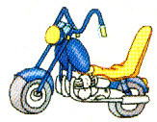
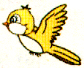
(1)





(2)

2、 选一选，把正确答案圈出来。


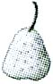
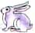

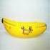

的（左、右）面是 。
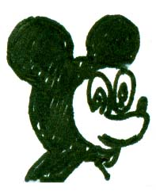
的（左、右）面是 。
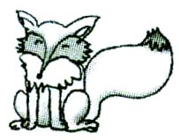
在 的（上、下）面。
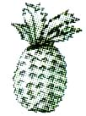
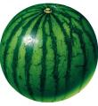
在（ ）的右面。

三、细心比，你一定能对！（2分+4分+9分=15分）
1、 重的画“√”。 2、最高的画“√”，最矮的画“○”
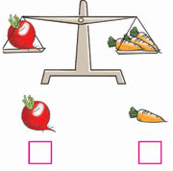
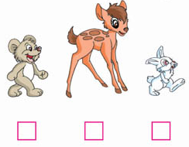

3、请你在○里填“＜”“＝”或“＞”，在□里填数
4○3 0○1 7○7－2
10○9 9○6 2+3○5
6＞□ □＜1 □＞□
四、认真想，你就能填对！（4分+8分+8分+8分+4分+5分+4分=41分）

1、 按顺序写数。
10 | 9 |  |  |  |  | 4

2、看图填一填。
△△△ △△△△△
○○○○○○ ○○○○

8

3、在括号里填上适当的数
2+（ ）＝7 （ ）+6＝6
（ ）+3＝10 （ ）+（ ）＝9
4、数一数，分一分。

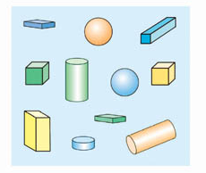
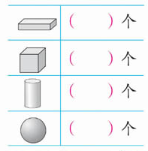

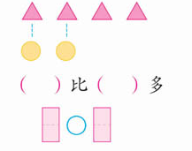
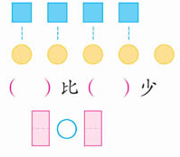
5、


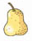
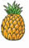

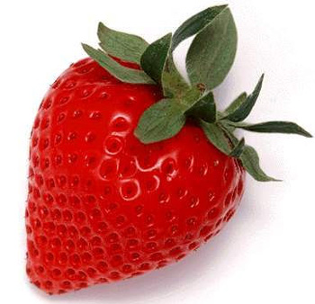

6、

(1)一共有 ( )种水果。
(2)从左数， 在第 ( )；从右数， 在第 ( )。
(3) 前面有( )种水果，后面有( )种水果。

7、找朋友（用线连一连）
7－2
0＋7
4＋6
9－4
5－5
1＋9
6＋1
1－1

五、看图列式计算。（小朋友，相信自己，你是最棒的！）（18分）
1．
？辆



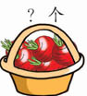
2.

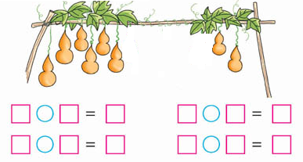
3.

六、解决问题。（动脑筋,就能做对!）（2分+1分=3分）
爸爸、妈妈和我，家里还要来5个客人。妈妈一共要准备多少个饭碗？（先计算，再在正确的答案旁边画“√” ）

□○□=□
答：妈妈一共要准备□个饭碗

